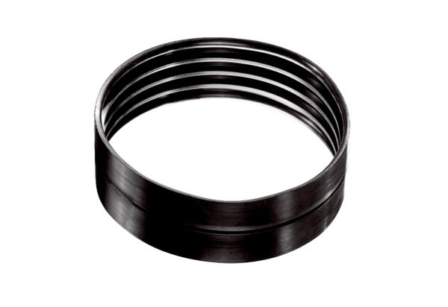вентиляционные фитинги, MT-V160Комплект поставки: 1 штукАссортимент: К
Номер артикула: 0059.0988Изготовитель: MAICO

